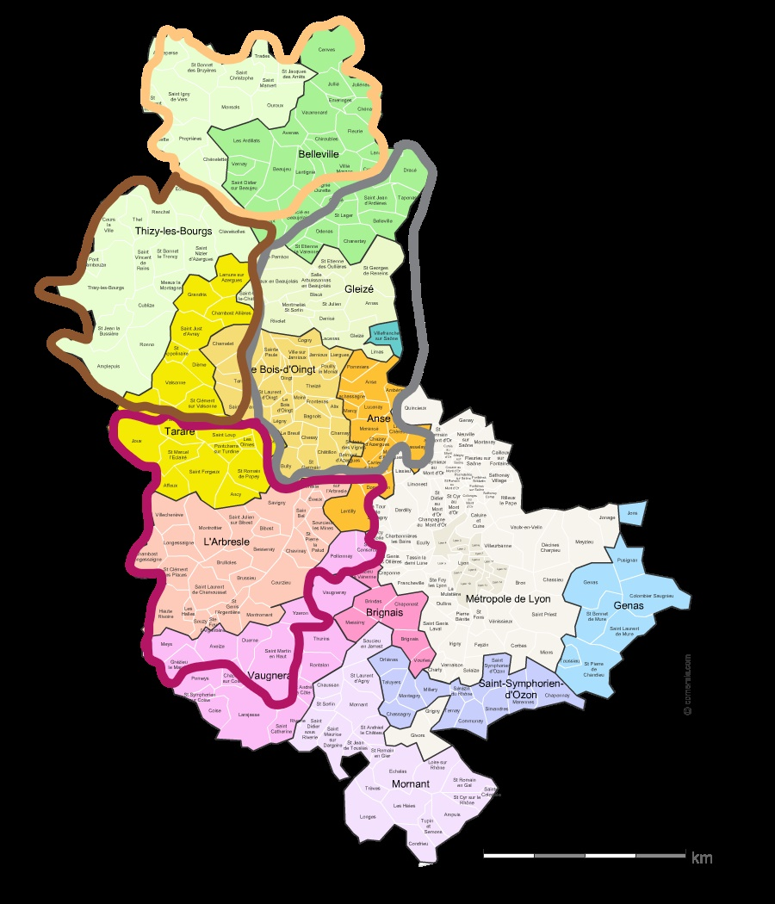

SESSAD APAJH zone entourée en GRIS